МБОУ «Среднекамышлинская средняя общеобразовательная школа Нурлатского муниципального района Республики Татарстан»

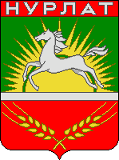

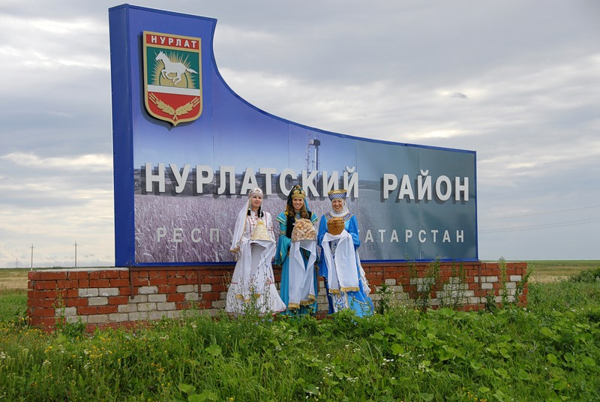

Подготовила учитель начальных классов:

Хвалеева Оксана Юрьевна

**АКТУАЛЬНОСТЬ ТЕМЫ:** Воспитание гражданственности, любви к окружающей природе, Родине, семье – один из основополагающих принципов государственной политики в области образования, закрепленный в Законе Российской Федерации «Об образовании». Воспитание юного гражданина, здорового нравственно и физически, способного к защите Отечества. Зреет в сердцах наших детей как наивысший уровень гражданского самосознания – патриотическое чувство сопричастности судьбам Отечества. В этом смысле воспитание патриотов – самая высокая задача любой системы воспитания, не теряющая значимости и в современное время.

***ЦЕЛИ*:**

* Проверить уровень усвоения программного и дополнительного учебного материала, воспитывать чувство патриотизма и гордости за свою малую Родину, прививать интерес к историческому, краеведческому и культурному наследию Нурлатского района и г. Нурлат
* Обогащение детско-родительских отношений опытом совместной деятельности через формирование представлений о родном городе.
* Формирование чувства сопричастности к родному краю, семье.

**ЗАДАЧИ:**

* активизировать познавательную деятельность учащихся в изучении истории Нурлата.
* Обогащать и систематизировать знания детей о городе Нурлат.
* Развивать эмоционально-ценностное отношение к достопримечательностям нашего города.
* способствовать проявлению творческой активности, формированию патриотизма, любви к Родине, стремлении приумножать природное и культурно-исторического наследия
* Научить детей пользоваться справочной, научно-популярной литературой, периодическими изданиями, современными источниками информации.
* Развивать творческое воображение и фантазию детей.

**ОЖИДАЕМЫЕ РЕЗУЛЬТАТЫ:**

Для учеников:

- ответственное отношение к общественно-значимым заданиям;

- развитие у детей инициативы, активности, самостоятельности;

- самореализация.

Для педагога:

- повышение профессионализма;

- внедрение новых методов в работе с детьми и родителями;

- личностный и профессиональный рост;

- самореализация.

Для родителей.

- повышение уровня личностного сознания; укрепление взаимоотношений между детьми и родителями, самореализация.

Ход мероприятия:

1. **Организация начала занятия.**

- Ребята, сегодня мы с вами проведём не совсем обычное занятие. Для начала проведем игру - энергизатор.

Игра – энергизатор. **“Я собираюсь в путешествие”**

Все сидят в кругу. Игра начинается с высказывания: “Я собираюсь в путешествие и беру с собой объятие” и участник обнимает человека справа от себя. Этот человек затем говорит: “Я собираюсь в путешествие и беру с собой объятие и похлопыванье по спине” и затем обнимает человека справа и похлопывает его по спине. И так каждый участник повторяет то, что было сказано и добавляет новое действие к сказанному. Необходимо пройти по кругу, чтобы до всех дошла очередь.

**2. Актуализация опорных знаний.**

- Прочитайте заголовок. «Моя малая Родина –город Нурлат».

- Как вы думаете, о чём сегодня будет идти речь?

- Какие вопросы и о чём вам могут сегодня встретиться?

- Уже через несколько минут мы узнаем, что вы знаете о своей малой Родине, как вы усвоили материал, который мы вместе изучали на уроках.

**3. Знакомство с материалом.**

**Ведущая:** Ребята, сегодняшняя беседа посвящена нашему родному городу.

-Кто может на карте показать, где находится Россия, а где расположен Татарстан? ( *На доске карта России*)

- Почему слова «мама» и «Родина» так близки?

-Где росли и начали ходить в школу? Это и есть ваша малая Родина. Если сложить маленькие родины всех ребят нашей страны, получится одна большая Родина – Россия.

- Что вы себе представляете под словом Родина?

В моем сердце уголок найдется

Для тебя, любимый край родной,

Ведь не зря ты малой родиной зовешься,

Ты в душе всегда, всегда со мной

Государство наше большое в его состав входит много республик, краев, областей. Не исключение и наша Республика – Татарстан.

1. **Разгадаем кроссворд**

1 Столица Татарстана

2 Президент России

3 Наша страна и государство

4 Один из символов государства

5 Столица России

6 Наша Республика

|  |  |  |  |  |
| --- | --- | --- | --- | --- |
|  | | | | 5 М |
| 1 к |  | | | О |
| А |  | |  | С |
| З | К |
| А | 2 п |  | 4 Ф | В |
| **Н** | **У** | **3 Р** | **Л** | **А** | **6Т** |
| Ь | Т | О | А |  | А |
|  | И | С | Г | Т |
| Н | С |  | А |
|  | И | Р |
| Я | С |
| Т |
| А |
| Н |

1. **Чтение стихотворения учителем**

**Мой Нурлат!**

Мой Нурлат, ты родина малая моя,  
Здесь мои корни, здесь моя земля!  
Ты только хорошеешь год от года  
А тебе уж скоро сотня лет от роду.  
  
Мне всё родное тут: и реки, и леса,  
И хлебные, золотом залитые поля,   
И Черемшан, бегущий на просторах,  
Да разве можно всё окинуть взором?  
  
Ты посмотри вокруг – дыханье затая,  
Увидишь ты цветущие луга, поля,  
Увидишь землю, недра чьи годами  
Нас награждают щедрыми дарами.  
  
Все дорого мне в крае светлом этом,  
Закаты тихие и ясные рассветы,  
И церкви колокольный перезвон,  
И мечети полумесяц над шатром.  
  
Я поздравляю мой родной Нурлат  
С волнующим столетним юбилеем!  
Хочу я, чтобы с каждым днём  
Он становился краше и милее!*( стихи написала Юлия Шувалова г.Нурлат)*

1. **Рассказ о Нурлатском районе и его символах**

Нурлат наша малая родина. У нашего города есть свой герб, своя история.

**Описание района**

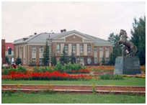Нурлатский район расположен на юге Республики Татарстан на территории Западного Закамья и Самарского Заволжья, охватывает бассейн среднего течения р. Большой Черемшан, р. Кондурча и нижнее течение р. Сульча. Находится в 220 км от Казани. Район представляет собой зону черноземов и лежит в южной части лесостепной зоны, где имеются залежи нефти, бентонитовой и керамзитовой глины. Территория Нурлатского района составляет 2308,95 кв. км., где расположены 26 Советов местного самоуправления, которые объединяют 82 населенных пункта. Район граничит на юге с Самарской и Ульяновской областями, с Аксубаевским, Черемшанским и Алькеевским районами на севере. Южную часть района пересекает Куйбышевская железная дорога. На станции Нурлат формируются погрузочно-разгрузочные перевозки сырья и материалов.

**Население**

В районе проживает 60,0 тыс. человек, в том числе в городе 32,1 тыс. человек. Среди них татар–52%, чуваш–27%, русских–20%, представителей других национальностей –1%.

**Промышленность**

Основным природным богатством района является нефть, имеющая решающее значение для экономики района, поэтому важными отраслями промышленности являются нефтедобывающая и перерабатывающая. К крупным промышленным предприятиям района относятся [НГДУ "Нурлатнефть" АО "Татнефть"](http://info.tatcenter.ru/enterprises/1/8824/), [ОАО "Татнефтепром-Зюзеевнефть"](http://info.tatcenter.ru/enterprises/1/8825/), [ОАО "Кондурчанефть"](http://info.tatcenter.ru/enterprises/1/8827/), [Нурлатское управление буровых работ ООО "Татнефть-бурение"](http://info.tatcenter.ru/enterprises/1/8830/) и др.

**Cельское хозяйство**

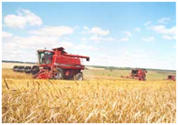В Нурлатском районе выращивают зерновые и кормовые культуры, кукурузу, свеклу. Район в последние годы стал лидером не только в Республике Татарстан, но и в Российской Федерации по производству зерна. В районе стабильно развивается животноводство, разводят крупный рогатый скот, свиней, овец и лошадей. В Нурлатском районе более 112 тыс. га сельскохозяйственных угодий, в том числе около 88,3 тыс. га пашни, действует 15 сельхозпредприятий и 32 фермерских хозяйств. Из наиболее крупных предприятий района можно назвать КФХ "Сулейманов А.И.", [ОАО "Нурлатский сахар"](http://info.tatcenter.ru/enterprises/1/2154/), [ООО "Нурлат сэте"](http://info.tatcenter.ru/enterprises/1/8846/) и др.

**Образование**

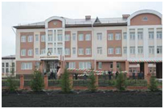В системе образования Нурлатского муниципального района функционируют 46 общеобразовательных школ и 3 филиала, 32 детских общеобразовательных учреждений, специальная (коррекционная) общеобразовательная школа-интернат 8-го вида, ГБУ НПО профессиональный лицей №99-ЦНПО, центр детского творчества, музыкальная школа.

**Культура**

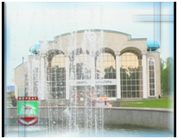Культурное обслуживание в районе осуществляют городской Дворец культуры, ДК "Нефтяник", МАОУ ДОД "ДЮСШ по хоккею с шайбой "Ледок", МБОУ ДОД "ДЮСШ" им. Г.С. Хусаинова, 57 сельских домов культуры и клубов, 48 библиотек.Действуют 2 музея: музей истории Закамья и города Нурлат (в Нурлате) и музей нашего земляка основателя татарского профессионального театра Габдуллы Кариева - филиал Государственного исторического музея РТ (в селе Кульбаево Мараса). Работает 2 татарских народных театра и 2 народных ансамбля.

****Герб Нурлатского муниципального района**

**"В пересечённом зеленью и червленью (красным) поле - золотое сияющее солнце (без изображения лица), диск которого окаймлён вверху зеленью, а внизу червленью, и поверх всего - скачущий серебряный конь, в оконечности две золотые головки колосьев, сложенными стеблями накрест".**

Герб Нурлатского района отражает исторические, культурные и экономические особенности района.

Символика главной фигуры герба - скачущего коня на фоне сияющего солнца многозначна. По одной из версий название города Нурлат переводится с татарского языка как "лучезарный конь". Таким образом, герб района является гласным.

Конный спорт и коневодство являются приоритетными направлениями социально-экономического развития района. Нурлатские скакуны и наездники широко известны не только в Татарстане и в России, но и за рубежом. Конезавод является одним из крупнейших предприятий в России по разведению лошадей английской верховой породы.

Колосья в красном поле показывают, что Нурлатский район в основе своей является сельскохозяйственным районом.

Золото - символ урожая, богатства, стабильности, уважения, интеллекта. Красный цвет - символ труда, силы, мужества, красоты. Серебро - символ чистоты, совершенства, мира и взаимопонимания. Зелёный цвет - символ природы, здоровья, жизненного роста.

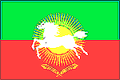

**Флаг Нурлатского муниципального района**

**"Флаг Нурлатского муниципального района представляет собой прямоугольное полотнище с отношением ширины к длине 2:3, разделённое по горизонтали на две равновеликие полосы: зелёную и красную, несущее посередине полотнища фигуры герба района: жёлтое солнце, на его фоне - скачущий белый конь и под ним две жёлтые головки колосьев, сложенными стеблями накрест".**

Флаг Нурлатского района разработан на основе герба, который отражает исторические, культурные и экономические особенности района.

Символика главной фигуры флага - скачущего коня на фоне сияющего солнца многозначна. По одной из версий название города Нурлат переводится с татарского языка как "лучезарный конь".

Конный спорт и коневодство являются приоритетными направлениями социально-экономического развития района. Нурлатские скакуны и наездники широко известны не только в Татарстане и в России, но и за рубежом. Конезавод является одним из крупнейших предприятий в России по разведению лошадей английской верховой породы.

Колосья в красном поле показывают, что Нурлатский район в основе своей является сельскохозяйственным районом.

Жёлтый цвет (золото) - символ урожая, богатства, стабильности, уважения, интеллекта. Красный цвет - символ труда, силы, мужества, красоты. Белый цвет (серебро) - символ чистоты, совершенства, мира и взаимопонимания. Зелёный цвет - символ природы, здоровья, жизненного роста.

— Продолжение нашей беседы — «Городская архитектура» *(предлагаются иллюстрации достопримечательностей города. Дети должны ответить, что изображено).*

Следующий конкурс — «Гонка по магазинам» *(называют магазины , которые расположены в городе)*

Следующий конкурс — «Трус не играет в хоккей» - *Назовите место, где можно играть в хоккей или покататься на коньках.*

Следующее задание — *(ведущая предлагает отгадать загадки):*

Что за дом —  
Музыку услышишь в нем,   
Пенье, танцы, плач и смех —  
Удовольствие для всех. (*Школа искусств.*).

Город наш родной и чистый.  
Он прекрасный, златоглавый,   
Хлебосольный и большой.   
Нурлатцами зовемся,  
Этим званием горды.   
Очень счастливы и рады,  
Что живем в Нурлате мы

1. **Рефлексия. Итог** *( ответы детей)*

Я узнал …

вспомнил…

повторил…

удивился…

**Список литературы:**

1. . Гл. ред. Лаппо Г.М. Города России: энциклопедия. М.: Большая Российская энциклопедия, 1994.
2. Народная энциклопедия городов и регионов России«Мой Город». Нурлат.
3. **.**Сборник стихотворений о Нурлате «Наш край». 1989г.